CSS: CASCADING STYLE SHEETS / Hojas de estilo en cascada

CSS, Hojas de estilo en cascada, es el estándar de la W3C para definir la presentación de un documento HTML. Por la Presentación nos referimos a la manera en que el documento es visualizado por el usuario en un pc, celular, tv, etc. CSS es un lenguaje separado con su propia sintaxis.

Como funciona CSS?
- Empezamos con el documento HTML.
- Escribimos reglas de estilo para como nos gustaría que luciera el HTML.
- Adjuntamos las reglas de estilo al documento.
- Cuando el navegador muestra la página, sigue las reglas de estilo para dibujar los distintos elementos como parrafos, listas, headings, etc.

Como se escriben las reglas de estilo?

- Una hoja de estilo en cascada esta formada por una o mas REGLAS que describen como un elemento o grupo de elementos debería ser mostrado.
- Cada regla SELECCIONA un elemento y DECLARA como debería lucir.

Veamos un ejemplo:
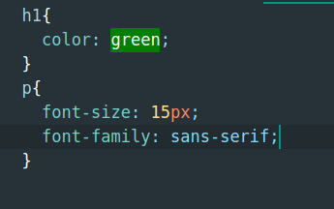

Este ejemplo contiene dos reglas, la primera hace que todos los h1 en el documento sean verdes, la segunda especifica el tamaño y la fuente de los parrafos, esto produce algo como:
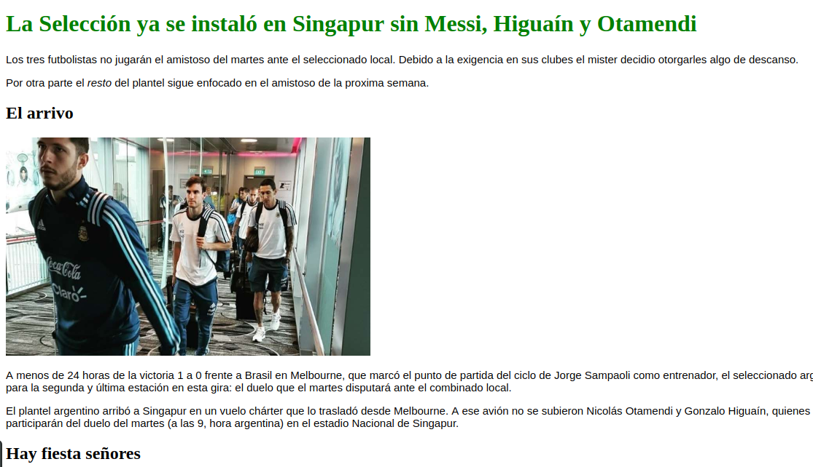
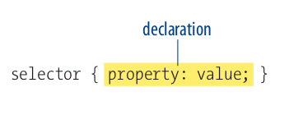
Las partes principales de una REGLA son:
- SELECTOR
- DECLARACIÓN (DECLARATION):
  - Propiedad.
  - Valor.
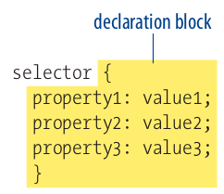

El selector identifica el elemento o los elementos que van a ser afectados. La declaración esta formada por una propiedad (en el ejemplo anterior color) y un valor (green) los cuales se separan por dos puntos (:). Cada declaración finaliza en punto y coma. Ademas un selector puede contener varias declaraciones.

Selectores
En el ejemplo anterior (imagen al costado) h1 y p son usados como selectores, este es el tipo mas básico de selector llamado selector de tipo de elemento, como lo indica el nombre, las propiedades definidas para una regla con este tipo de selector aplican a todos los elementos del mismo tipo en el documento, en este caso todos los h1 van a ser verdes, todos los parrafos van a tener fuente sans-serif y 15px.

Cuando se proveen medidas a los valores, por ejemplo 15px siempre va el numero pegado a la unidad, no puede haber espacio en blanco.
En caso de que el valor sea cero, no es necesario escribir la unidad.

Declaraciones

Cada declaración esta formada por una propiedad y valor. Cada declaración debe finalizar con punto y coma para mantener separada una declaración de la otra. Si se omite el punto y coma la declaración y la siguiente van a ser ignoradas.

El poder de CSS esta en la variedad de propiedades y valores que ofrece, a su vez, los valores dependen de la propiedad. Algunas propiedades toman colores y otras tamaños.
Ejercicio 7-1:
Dentro de la etiqueta style agregar las siguientes reglas de css:
- Hacer que los h1 tengan color verde (green).
- Hacer que los parrafos tengan font-size de 15 px y font-family de tipo sans-serif.
- Hacer que los h2 tengan color azul (blue).
- Hacer que los parrafos tengan un margen izquierdo de 100px (margin-left).
- Hacer que los h2 también tengan 100px de margen izquierdo.
- Hacer que la ul tenga 130px de margen izquierdo.
- Agregar un borde bajo azul de 1px al h1 usando esta declaración:
border-bottom: 1px solid blue;
- Mover la imagen al margen derecho y hacer que el texto la envuelva, a su vez agregar un margen de 0 px arriba y abajo, y un margen de 12 px a la derecha e izquierda. Para ello usamos:
img{
float:right;
margin-top:0;
margin-bottom:0;
margin-left:12px;
margin-right:12px;
}
- Ver los resultados en el navegador.

Adjuntando los estilos al documento
En el ejercicio anterior y otros que vimos anteriormente, embebimos la hoja de estilo dentro del documento html usando el tag style. En total existen 3 formas para para añadir estilos a un documento html:

- Hojas de estilos externas: Una hoja de estilo externa es un archivo separado que contiene reglas de estilo, este archivo debe tener el tipo de archivo .css . Este archivo css, puede ser linkeado por uno o mas archivos HTML, esto permite que varios archivos de una misma página web compartan la misma hoja de estilo y así el estilo en si. Esta es la forma ideal de añadir hojas de estilo.
Para esto usamos la siguiente etiqueta:
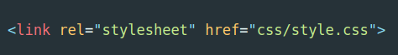

donde el atributo rel indica que el recurso relacionado es una hoja de estilo y el atributo href indica el archivo de la hoja de estilo que queremos adjuntar.

- Hojas de estilos embebidas: Este es el método que venimos usando en los ejercicios, las reglas de estilo se sitúan en el elemento html style y las reglas de estilo dentro de esa etiqueta solo aplican al documento html que las contiene. La etiqueta style se situá dentro de la etiqueta head.
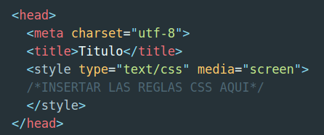

El atributo type ya no es requerido desde html5, la etiqueta style también puede tener o no el atributo media, el cual indica el medio especifico tal como celular, pc, tv etc.

- Estilos en lineas: permite aplicar reglas de estilo a un solo elemento html usando el atributo style, Los estilos en lineas solo aplican al elemento en el cual se define el atributo:

para agregar varias propiedades solo se las separa por punto y coma (;)

ESTA FORMA DE ESPECIFICAR ESTILOS DEBE SER OMITIDA, ES PROBLEMÁTICA, AL MOMENTO DE HACER CAMBIOS CON RESPECTO A LAS HOJAS DE ESTILOS.

Ejercicio 7-2:
- Agregar en un h2 un estilo en linea para cambiar el color a orange, actualizar el navegador, ver los cambios y luego borrar este estilo en linea.
- Reemplazar la hoja de estilo embebida por una hoja de estilo externa:
  - crear una carpeta llamada CSS.
  - Dentro de esta carpeta agregar un archivo llamado style.css
  - Dentro del archivo style.css copiar las reglas de estilo definidas en la etiqueta style en el archivo html.
  - Borrar la etiqueta style del archivo html.
  - Agregar una etiqueta link que referencia al archivo CSS recien creado.
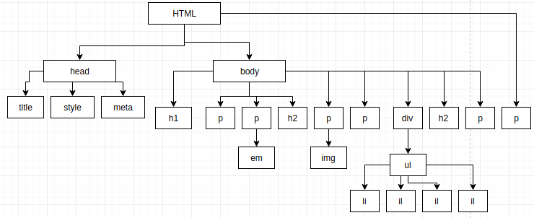
Algunas cosas importantes a tener en cuenta

Herencia

Al igual que los padres de una persona le pasan a sus hijos rasgos físicos como el color de pelo, ojos, entre otros, los elementos HTML que tienen estilos aplicados le pasan a los elementos html que contienen ciertas propiedades de estilo, por ejemplo nuestra pagina actualmente luce así:

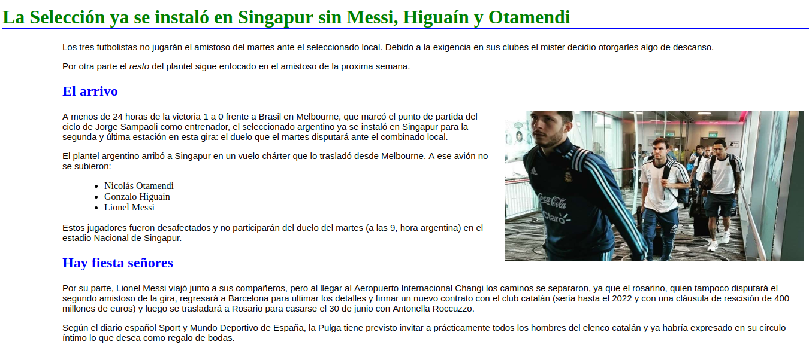
Solamente los parrafos tienen aplicado una fuente especifica de letra, si ahora en lugar de aplicar el tipo de fuente a los parrafos se lo aplicamos al body, todos los elementos contenidos dentro de la etiqueta body van a heredar el valor de esta propiedad.
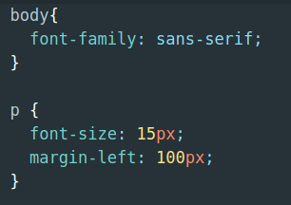

Ejercicio 7-3: aplicar la regla de estilo font-family al body con el valor sans-serif y borrar la que posee párrafo.
Si guardamos los cambios y actualizamos la ventana del navegador ahora la página se vería algo como:
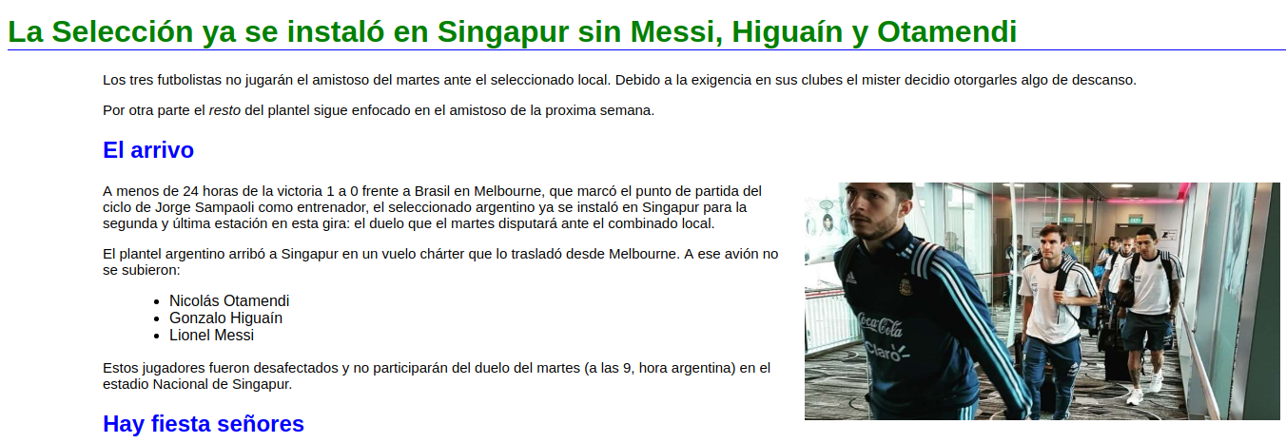
Acá podemos observar que no fue necesario escribir reglas especificas para que cada elemento tenga la propiedad font-family con el valor sans-serif, solo la especificamos una vez y gracias a la herencia este valor de la propiedad se heredo.

Estructura del documento

Para entender mejor la herencia, todo documento HTML tiene una estructura o jerarquía de elementos. Por ejemplo, la página de nuestro ejemplo tiene un elemento html que contiene un head y un body, y estos dos contienen a su vez otros elementos, los cuales a su vez algunos contiene otros elementos, esto lo podemos ver con la siguiente imagen:

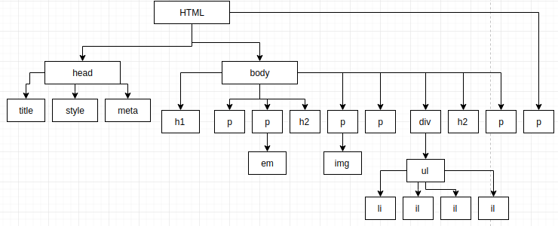
Esta estructura se denomina árbol, todos los elementos contenidos en un elemento se denominan descendientes. Por ejemplo, los p, h1, h2, div, ul, em, img. li, son todos descendientes del body.

Todos los elementos que están contenidos directamente dentro de un elemento se denominan hijos (child) de ese elemento, a su vez, un elemento que contiene a otros elementos es el padre (parent) de estos elementos, por ejemplo, el ul es hijo del div y el div es el padre del ul.

Todos los elementos que están mas arriba que un elemento en la jerarquía son sus ancestros (ancestros). Dos o mas elementos con el mismo padre son hermanos (siblings).

Posteriormente veremos que es posible crear selectores teniendo en cuenta esta estructura.
Como se transmiten los valores de propiedades a través de la herencia?
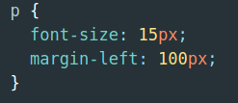

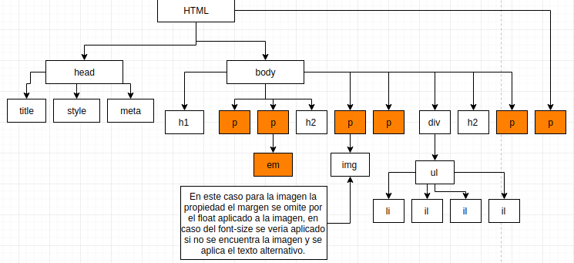
Esta regla aplica para todos los parrafos del documento y para todos los elementos en linea contenidos dentro de los parrafos.

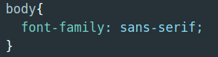

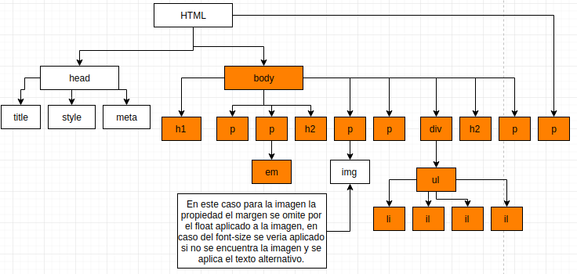

Un aspecto a considerar en la herencia de las propiedades es que ciertas propiedades son heredadas, es decir, algunas son heredadas y otras no. Por lo general las propiedades referidas a estilo de texto como color, fuente, tamaño entre otras son heredadas. Propiedades como bordes, margenes y fondos son aplicados a lo que se llama el modelo en caja del elemento (box model) y no son heredadas.

Esto tiene sentido por ejemplo, si a un párrafo le pongo un borde no me gustaría que cada linea de texto dentro del párrafo tenga un borde. Ejercicio 7-4 (Probar p{border: 2px solid green;} y luego borrar)

La herencia es una ventaja importante, en el caso de la regla aplicada al body:

nos ahorramos de tener que escribir mas selectores para indicar que todos los elementos dentro de la página tengan que tener la fuente sans-serif.

Para sobrescribir valores heredados, cualquier propiedad aplicada a un elemento especifico va a sobrescribir el valor de la propiedad heredado con el nuevo valor.
Ejercicio 7-5 supongamos que queremos que los parrafos tengan la fuente Georgia, agregamos al selector de párrafo una regla de estilo mas:

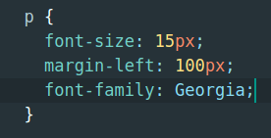

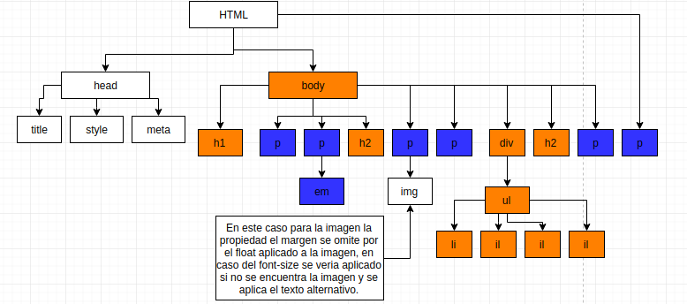
En este caso todos los elementos del body van a tener la fuente sans-serif pero los parrafos sobrescriben esta propiedad y usan la fuente Georgia.

De donde viene el hoja de estilo en cascada – conflictos con estilos

CSS nos permite aplicar varias hojas de estilo a un mismo documento, por lo que es probable que se encuentren conflictos entre las reglas. Por ejemplo que debería mostrar el navegador si importamos dos hojas de estilo, la primera dice que los h1 deben ser rojos y la segunda dice que los h1 deben ser azules.
A su vez es probable que en una misma hoja de estilo varias reglas quieran modificar la misma propiedad para un elemento, como se hace para determinar cual se termina aplicando.

Cuando se ideo CSS se anticipo que este problema podría ocurrir y se implemento un mecanismo de jerarquías que asigna diferentes pesos a las reglas de estilo para determinar cual resulta aplicada.

El termino cascada, se refiere a lo que pasa cuando varias fuentes de información de estilo compiten por el control de los elementos en una página: la información de estilo se transmite ("cascadas" hacia abajo) hasta que se anula por una regla de estilo con más peso.

Por ejemplo:

- Si no aplicamos ningún estilo a una página, va a ser mostrada de acuerdo a la hoja de estilo propia del navegador.
- Si adjuntamos una hoja de estilo a la página entonces va a sobrescribir las reglas de la hoja de estilo del navegador.

Existe una jerarquía para determinar que regla de estilo termina siendo aplicada, generalmente mientras mas cerca esta la hoja de estilo del contenido, mas peso se le da a las reglas de estilo. Por ejemplo las hojas de estilo embebidas en la etiqueta style tienen mas pesos que las hojas de estilo externas ubicadas en archivos .css .

Los estilos en linea son los que mas peso tienen ya que son los mas cercanos posible a un elemento, pero no es buena practica usarlos.

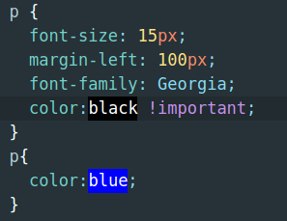
Para prevenir que una regla sea sobrescrita o no se aplique se puede usar el operador !important en una regla.

En este caso los parrafos van a resultar en
color negro y no azul.

Ejercicio 7-6 escribir esta nueva regla de estilo, guardar
el archivo y actualizar la página para ver cambios.

Jerarquía de las hojas de estilo

Como dijimos antes la información de estilo puede venir de varias fuentes, y hay reglas que van a sobrescribir a otras, enumeradas de general a específico, los elementos de mayor numero de la lista anulan a los elementos que se encuentren por encima de ellos:

- Hoja de estilo propia del navegador.
- Una hoja de estilo externa (linkeada o agregada con el tag link).
- Hojas de estilo importadas (agregadas con @import dentro de una hoja de estilo)
- Hojas de estilo embebidas (agregadas con el elemento style)
- Estilos en linea(agregados con el atributo style en el tag de apertura de un elemento).
- Reglas de estilo marcadas con !important.

Detalle de los selectores

Cuando dos o mas reglas en una hoja de estilo entran en conflicto el tipo de selector es usado para determinar la ganadora. Mientras mas especifico o detallado es el selector, mas peso se le da al mismo y por ende a las reglas que quiere aplicar.

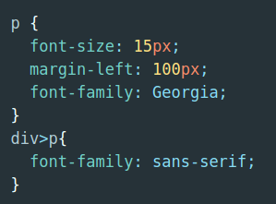
Por ejemplo

En este caso el segundo selector es mas especifico , selecciona a todos los parrafos que sean hijos de un div y les aplica el tipo de fuente sans-serif. Mientras que el primer selector es mas genérico selecciona a todos los parrafos. Por ende el segundo selector es el ganador.

Ejercicio 7-7: Aplicar el selector y regla de estilo de la imagen anterior y verificar resultados.

Orden de las reglas

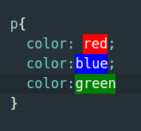
El ultimo factor a considerar para resolver conflictos entre las reglas de estilo que tengan igual peso asignado es el orden de las reglas, en este caso si dos o mas reglas tienen el mismo peso de importancia, la regla aplicada es la ultima en aparecer, por ejemplo:
En este caso los parrafos van a tener color verde

Ejercicio 7-8: Aplicar las reglas de estilo de la imagen
y verificar. (Comentar o borrar la regla donde se uso
!important para el color del parrafo)

Selectores en grupo

Como vimos antes existen varios tipos de selectores, vamos a agregar un selector mas, hasta ahora vimos el selector de elemento especifico, que nos permitía seleccionar un tipo de elemento html, si queremos seleccionar varios elementos html específicos podemos usar el SELECTOR DE GRUPO.

El selector de grupo permite aplicar reglas de estilo como si fueran varios selectores de elemento, solo que se los separa por coma:

Por ejemplo:
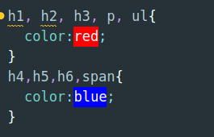
El primer selector de grupo aplica el color rojo a los h1, h2,
h3, p y ul.

El segundo selector aplica el color azul a los h4, h5, h6 y span.

Ejercicio 7-9: Aplicar los selectores y verificar.

Formateo de texto – Otros selectores

En esta parte vamos a ver las propiedades CSS que se pueden usar para cambiar la apariencia del texto y le vamos a sumar nuevos selectores para aplicar reglas de estilo.

Propiedades de fuente (font)

Las propiedades mas importante dentro del formateo de texto son las propiedades referidas a la fuente (font). Estas se refieren a aspectos como el tipo de fuente, el tamaño de la letra, negrita, cursiva, etc.
Las propiedades en cuestión son:
- font-family
- font-size
- font-weight
- font-style
- font-variant
- font

Propiedad font-family

Esta propiedad permite elegir el tipo de fuente para el texto, se usa para especificar una fuente o lista de fuentes por su nombre.

Valores posibles | - Uno o mas fuente o familia de fuentes genéricas separadas por coma  - inherit (indica que se hereda)
Valor por defecto | Depende del navegador
Aplica para | Todos los elementos html
Se hereda? | SI

Teniendo en cuenta este ejemplo:

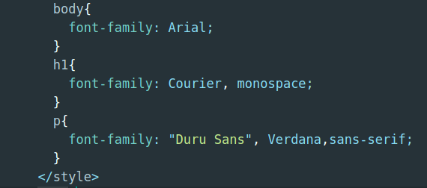

- Todos los nombres de fuentes, excepto los nombres de familias de fuentes genéricas deben estar capitalizadas (primera letra en mayúscula).
- Se usan comas para separa los distintos valores de la propiedad font-family.
- Los nombres de fuentes que tiene espacios en blanco debe ir entre comillas dobles.

Aspectos a tener en cuenta al usar fuentes

Limitaciones de las fuentes
En el ejemplo anterior vimos que en algunos selectores especificamos más de una fuente, esto se hace mas que nada porque los navegadores solo pueden mostrar las fuentes a las que tiene acceso.

Esto antes significaba que el tipo de fuente tenia que estar instalada en la maquina del usuario del navegador. Pero con el nuevo estándar de CSS3 se introdujo la regla @font-face la cual permite proveer nuestras propias fuentes

Que los navegadores puedan mostrar las fuentes a las que tengan acceso significa que si especificamos que la fuente debe ser Arial y el navegador no puede encontrarla (no esta instalada en la maquina del navegador o no es provista) el navegador usa la fuente por defecto.

Por este motivo es que CSS permite especificar una lista de fuentes, si la primera opción no esta disponible, se prueba con la segunda, si esta no esta disponible con la tercera y así hasta que encuentra una disponible.
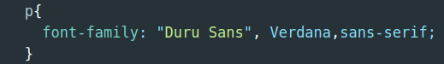

En este ejemplo va a probar con Duru Sans, supongamos que el navegador no la puede encontrar, entonces se prueba con Verdana, el navegador ve que esta disponible entonces se usa Verdana.

Anexo
Al igual que con las demás cosas, si queremos especificar nuestra propia fuente, se puede hacer en archivos con varios formatos, woff, ttf, svg, entre otros, esto se debe a que los navegadores no interpretan los mismo tipos de archivos de fuente.

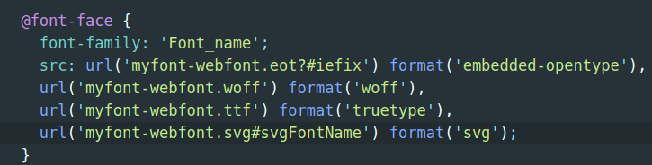

Familias de fuentes Genéricas

Como dijimos antes las familias de fuentes no necesitan ir con la primera letra mayúscula, en total hay 5 familias de fuentes, cuando usamos alguna, lo que hace el navegador es elegir una fuente disponible que pertenezca a esa familia. Las familias son:
- serif
  - incluye fuentes como Times, Times New Roman, Georgia
- sans-serif
  - Arial, Arial Black, Verdana, Helvetica, entre otras.
- monospace
  - Courier, Courier New, Andale Mono, entre otras.
- cursive
  - Apple Chancery, Zap-Chancery, Comic Sans, entre otras.
- fantasy
  - Impact, Western, entre otras.
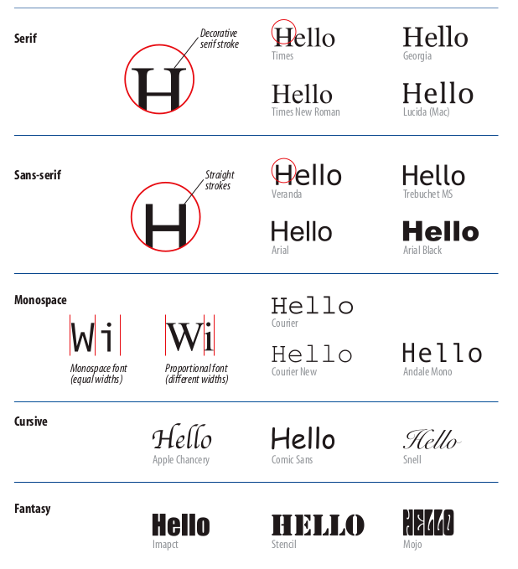

Recomendaciones para usar fuentes:
- Empezar con la que mas te guste, especificar algunas alternativas que se parezcan y por lo general finalizar con una familia genérica.
- No hay limitaciones para el numero de fuentes, pero es recomendable que sean menos de 10.

Ejercicio 8-1
- Crear un archivo style.css y agregar el link en el archivo menu.html
- Al body darle la fuente Verdana y la familia sans-serif.
- Agregar en el head el siguiente link, el cual importa una fuente llamada Marko One:
<link href="http://fonts.googleapis.com/css?family=Marko+One" rel="stylesheet">
- A los h1 darle las fuentes Marko One, Georgia y la familia de fuentes serif. En este caso se debe escribir “Marko One” ya que tiene espacio.

Propiedad font-size

Esta propiedad nos permite especificar el tamaño del texto

Valores | - Una unidad de medida.  - Porcentaje  - xx-small, x-small, small, medium, large, x-large, xx-large, smaller, larger  - inherit
Valor por defecto | medium
Aplica para | Todos los elementos html
Se hereda? | SI

De acuerdo al cuadro de valores se puede especificar el font-size de varias formas:

- Usando una unidad especifica de medida , por ejemplo en este caso se usa la unidad de medida pixeles.
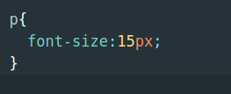

- Como un porcentaje, el cual aumento o disminuye el tamaño heredado, por ejemplo si el body tiene 10 px de font-size y quiero que los parrafos tengan 15px, con porcentaje queda como:
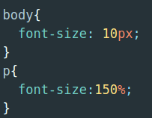

- Usando alguna de las palabras claves como xx-small, x-small, small, medium, large, x-large, xx-large. El valor por defecto de los navegadores es medium.
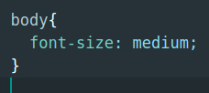

- Usar las palabras smaller, larger para agrandar o achicar el texto según el texto que lo rodea.

Unidades de medida
Como vimos en la propiedad anterior es posible usar unidades de medidas existen muchas en CSS entre estas son px, cm, mm, cm, in , em, rem, vm, entre otras.

Los valores mas usados en la actualidad son los siguientes:

em: es una unidad de medida, en la cual 1em es igual al font-size heredado del padre
px (pixeles): es igual 1 pulgada/96.
rem (root em): es igual al tamaño en em pero se basa en el tamaño del elemento root <html></html> y no en el tamaño que hereda del padre.
Porcentaje: tamaño igual al porcentaje especifico aplicado al tamaño heredado.

Tanto em, porcentaje son medidas relativas, es decir se basan en otro font-size, el cual es el font-size del elemento padre que contiene al elemento sobre el cual se aplica la regla de estilo.
Rem también es una medida relativa pero no se basa en el tamaño heredado sino que se basa en el tamaño aplicado al tag <html></html>.

Valores en porcentajes
En el ejemplo anterior, el parafo hereda los 10px del body y al aplicar un size de 150% resulta en 15px
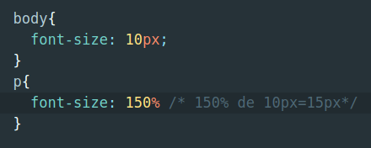

Valores en em
Teniamos que em, es una unidad de medida, en la cual 1em es igual al font-size heredado del padre.
Em funciona similar al porcentaje, en el siguiente ejemplo, el body se setea a 16 px, y ponemos a los h1 con 1.5ems, el cual hace que los h1 sean una y media veces su tamaño heredado o 24 px.
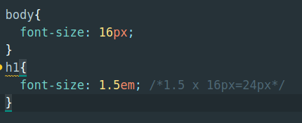

Mejores practicas con EM
Por lo general si se quiere usar, la solución es hacer que las medidas en em se muestren consistentes de acuerdo al tamaño setado al body de 100% (100% de acuerdo al tamaño por defecto que le dan los navegadores). Luego, se usa las medias en em para dimensionar los elementos de texto. Esto mantiene la preferencia del usuario en cuanto al tamaño del texto y asegura que los elementos de texto son dimensionados proporcionalmente.

Por ejemplo queremos que el body tenga el tamaño del 100% del que le setea el navegador, supongamos que resulte en 16px, de acuerdo a esa suposición, queremos que los article tengan 14px y luego que los h2 que aparecen dentro de los article tengan 18 px. El resultado es el siguiente:
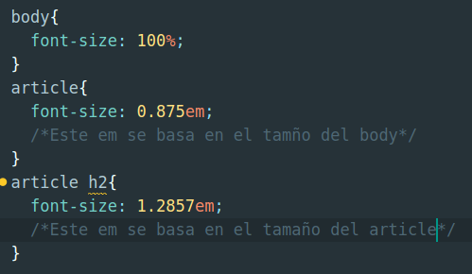

Por la definición de em, es un porcentaje aplicado al tamaño heredado del padre, entonces si queremos que el article sea de 14 px con respecto a los 16px del body (ya que es el que lo contiene) se debe multiplicar por 0.875.
En cambio para los h2 contenidos en los article, hay que tener como referencia el tamño de el elemento article y no el body ya que el article es el elemento mas cercano que contiene a los h2, entonces para que los h2 sean de 18px con respecto a los 14px de los article se debe multiplicar por 1.2857.

La formular por lo general aplicada para em es:
tamaño objetivo / tamaño del contenido (heredado) = resultado en em

Medidas en rem

Una medida que surgió en base a em es rem, la cual difiere en que, en lugar de basar se en el tamaño heredado, se basa en el tamaño del elemento html.
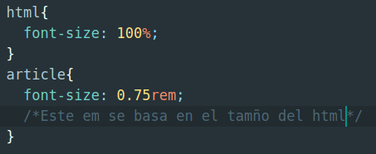

La formular por lo general aplicada para rem es:
tamaño objetivo / tamaño del html = resultado en rem

Lo interesante de esto es que al aplicar em, rem al final el resultado es en pixeles por lo general.

Ejercicio 8-2

Como continuación de los estilos agregados en el ejercicio 8-1, realizar lo siguiente:
- Setear el tamaño del body al 100% según las reglas aplicadas por defeto por el navegador.
- Setear a los parrafos en 14px.
- Usando la medida em setear a los h1 en 1.5em y los h2 en 1em

Propiedad font-weight

La propiedad font-weight nos permite especificar si queremos que el texto aparezca en negrita o no.

Valores | Normal, bolder, bold, lighter , 100, 200, 300, 400 , 500, 600 , 700, 800, 900, inherit
Valor por defecto | Bold para los h1, …, h6  Normal para todo los demas.
Aplica para | Todos los elementos
Se hereda? | si

Se usan solo dos valores:
- normal si queremos que el texto no aparezca en negrita.
- bold si queremos que el texto aparezca en negrita.
- Con los demás valores los navegadores suelen tener conflictos con las fuentes.
Ejemplo:
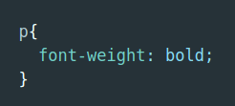

Ejercicio 8-3:
A la hoja de estilo anterior ahora sumarle que los h4 no aparezcan en negrita.

Propiedad font-style

La propiedad font-style afecta la postura del texto, indicando si la forma debe ser vertical (normal) o inclinada (italic o oblique).

Valores | Normal, italic, oblique, inherit
Valor por defecto | normal
Aplica para | Todos los elementos
Se hereda? | SI

La diferencia entre italic y oblique es que la versión italic suele ser un diseño de tipo de letra separado con letras curvas mientras que el texto oblicuo adopta el diseño normal de la fuente y sólo se inclina. La verdad es que en la mayoría de los navegadores, no hay diferencias.
Ejemplo
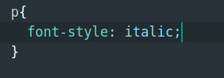

Ejercicio 8-4:
A la hoja de estilo anterior sumarle:
- Los h2 en oblique.
- Los h4 en italic.

Propiedad font

La propiedad font permite especificar en una sola propiedad todas las propiedades de texto que vimos anteriormente

Valores | font-style font-weight font-size font-family | inherit
Valor por defecto | Valores por defecto de cada propiedad listada.
Aplica para | Todos los elementos
Se hereda? | SI

Como vemos la propiedad font tiene una lista de valores de todas las propiedades que vimos antes, separados por espacios. El orden en que aparecen los valores es importante:

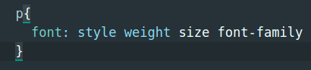

Como mínimo la propiedad font debe incluir el font-size y el font-family para usarla, en ese orden, de otra manera la regla es invalida.
Los otros valores deben aparecer antes que estas dos y lo pueden hacer en cualquier orden, si son omitidos se les da el valor por defecto que es normal.

Ejercicio 8-5:
Modificar la hoja de estilo anterior para los h1 usando la propiedad font (tener en cuenta las propiedades que no son obligatorias).

Mas selectores
Antes de seguir con las propiedades de fuentes vamos a ver un par mas de selectores:

Selector de descendientes

Este selector permite seleccionar elementos que están contenidos dentro de otro. Este selector se especifica como una lista de elementos separados por espacio en blanco. Por ejemplo, el siguiente selector:
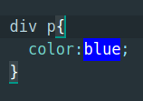
Selecciona a los parrafos que aparecen dentro de un div.

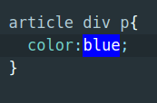
Este selector selecciona a los parrafos que aparecen dentro de
un div y a su vez el div aparece dentro de un articulo

Como vemos podemos se puede anidar selectores de descendientes varios a través de varios elementos contenidos dentro de otros.

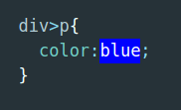
Selector hijo

Selecciona un hijo directo de un elemento, se usa el
símbolo >, por ejemplo:

Selecciona a todos los p que tiene como padre a un div.

selector hermano adyacente
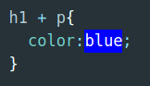
Selecciona a un elemento que esta inmediatamente después de otro
y tienen el mismo padre. Se usa el símbolo +. Por ejemplo:

Esta regla selecciona los p que estan despues de un h1 y ambos tiene
el mismo padre

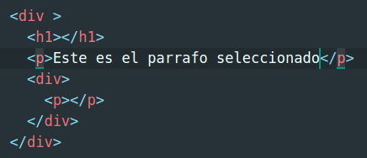

Selector general de hermano

Selecciona un elemento (1) que comparte el padre con otro elemento (2) y a su vez (1) esta precedido por (2).

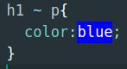

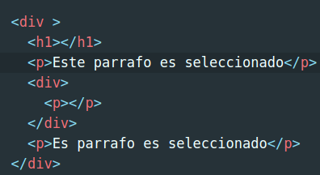

Selectores de ID

Cuando le poníamos un ID a un elemento html, este id debía ser único dentro del documento, por lo tanto el id es un nombre único que identifica al elemento y es buena idea usarlo dentro de css para seleccionarlo.
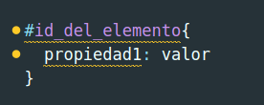
El selector de ID permite seleccionar un elemento
a través de su ID, para ello el selector tiene la forma:

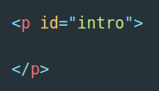

Es decir se usa el simbolo #+id para seleccionar
a un elemento por su id, por ejemplo:

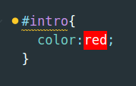
Para seleccionar el p con el id = intro y darle el color
rojo usamos el siguiente selector css:

Como vemos no es necesario poner p#intro ya que el id es único en todo el documento.

Selector de clase
Recordemos que los elementos html pueden tener el atributo class, el cual permite especificar una o mas clases que comparten los elementos html, si uno o mas elementos html tenían la misma clase significaba que estos compartían algún aspecto en común o formaban parte de un grupo.Por ende difiere del id el cual solo un elemento lo puede tener.

Se puede seleccionar elementos que tengan la misma clase usando el selector de clase, para esto se usa el punto (.) y luego el nombre de la clase:
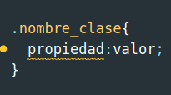

Por ejemplo, si tenemos varios div que comparten la clase publicidad y queremos que los elementos con la clase publicidad tengan font-size de 20 px y color verde podemos hacer lo siguiente:

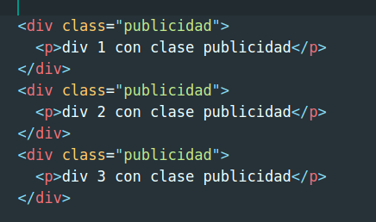

El selector CSS resultante sería:

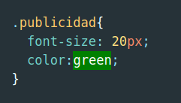

Como varios elementos pueden compartir la misma clase se puede combinar el selector de clase con otros selectores para especificar que solo queremos aplicar una regla de estilo a ciertos elementos que tengan una clase y no a todos los elementos que la tengan. El mas sencillo es especificar el nombre del elemento html seguido de la clase.

Por ejemplo queremos que solo los div que contiene la clase publicidad tengan color verde y font-size 20 px, entonces:

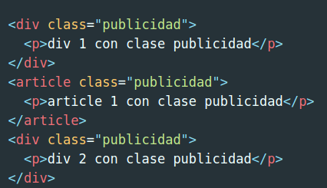

El selector CSS resultante sería:
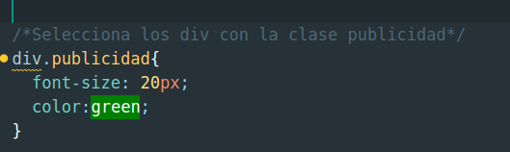

Selector universal

En CSS hay un selector universal que selecciona cualquier elemento, es el símbolo *.

Por ejemplo:

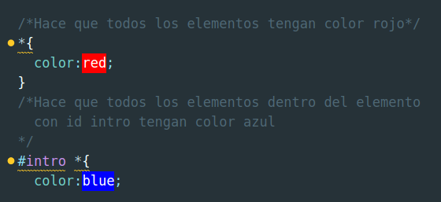

Propiedad color - Cambiamos el color del texto

Se puede cambiar el color del texto usando la propiedad color.

Valores | - Valor de color numérico o nombre  - inherit
Valor por defecto | Depende del navegador y el elemento html
Aplica para | Todos los elementos
Se hereda? | si

Los valores de colores puede ser un valor predefinido (nombre de color) o un valor numérico que especifica un color RGB (red-green-blue los colores primarios que forman cualquier color)

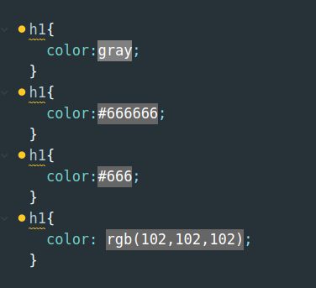

Más adelante vamos a ver en detalle los colores, pero por ahora es importante sabe que hay colores por defecto y colores que se pueden especificar numéricamente. En total son 143 colores predefinidos, dejo un link para que lo vean:

https://www.w3schools.com/cssref/css_colors.asp

Si en google buscamos por color picker nos muestra un herramienta para buscar colores.
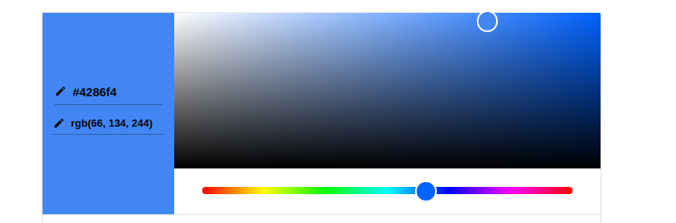

Ejercicio 8-6:

A la hoja de estilo anterior le vamos a sumar nuevas reglas aplicando los nuevos selectors y usando colores.
- A los elementos strong que tengan como padre a un h4 darle color maroon.
- Al elemento que tenga el id info darle el color teal.
- A los parrafos que estén dentro del elemento con el id info hacer que se muestren en italic.
- A los elementos que tengan la clase price hacer lo siguiente:
  - que tengan como fuente a Georgia, y como familia de fuentes serif.
  - Que aparezcan con italic.
  - Que tengan color gray.
- A los elementos con la clase label hacer que:
  - aparezcan en negrita.
  - La inclinación sea normal.
- Los parrafos que tengan la clase warning hacer que:
  - tengan color rojo.
  - El tamaño sea x-small

